ООО Производственно-коммерческая фирма «АМД»
ООО ПКФ «АМД»
Юридический адрес:634021, Россия, Томская обл., г. Томск, проспект Фрунзе 240 а, стр. 6
ИНН 7014055203, КПП 701701001, ОГРН 1117014001026,
Р/с 40702810934000793101
Сибирский филиал ПАО «Промсвязьбанк» г. Новосибирск
К/с 30101810500000000816 БИК 045004816
Тел./Факс: (3822) 21-17-69E-mail pkfamd@mail.ru
ИНСТРУКЦИЯ
к насадке для надувания воздушных шаров с конфетти
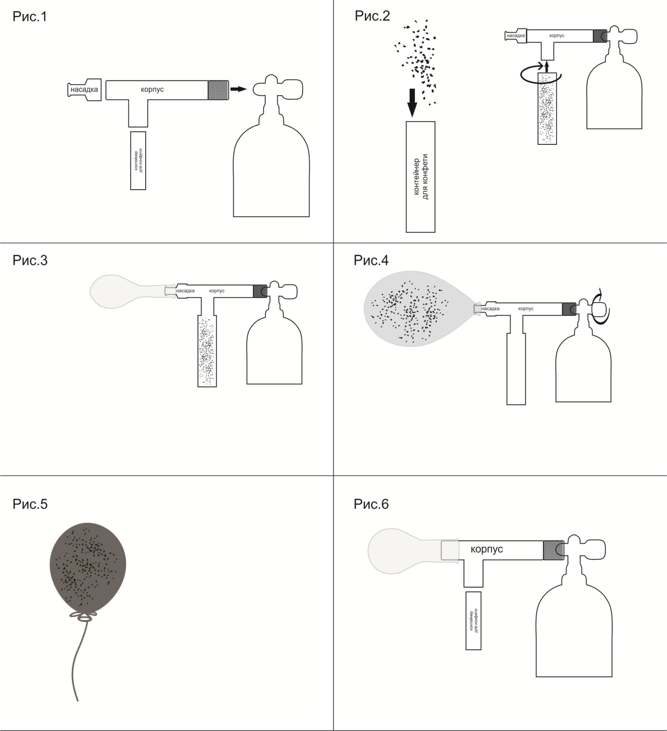
Для надувания шаров от 16 дюймов и более, снимите насадку и наденьте шар прямо на корпус. Объем контейнера рассчитан для заполнения конфетти шара диаметром до 36 дюймов

Одной рукой удерживайте шар, второй резко (!) откройте вентиль баллона, и надувайте шар. Открывать нужно резко, чтобы поток гелия распределил конфети
Поместите конфетти в контейнер в нужном объеме и прокручивая наденьте его на корпус насадки. Следите, чтобы трубка в контейнере была расположена ровно
Наденьте шар на насадку, как можно глубже. Шар предварительно обработать средством Hi-float или любым аналогом. Для надувания шара с конфетти добавляйте чуть больше обработки.

Завяжите шар.
Если необходимо встряхните шар для более равномерного распределения конфетти
Накрутите насадку на баллон с гелием.

ВНИМАНИЕ! КАТЕГОРИЧЕСКИ ЗАПРЕЩАЕТСЯ ЗАТЫКАТЬ ОТВЕРСТИЕ НАСАДКИ «НАГЛУХО».

